网易企业闪电邮
用户手册

2011-6
目录
1企业闪电邮安装流程 4
1.1 下载与安装 4
1.2 设置向导 7
2 使用企业闪电邮 12
2.1 帐户管理 12
2.1.1 创建账户 12
2.1.2 各类邮箱创建流程查阅 14
2.1.3 主帐号管理 17
2.1.4 邮件夹管理 17
2.1.5 归档 18
2.2 收发邮件 19
2.2.1 收取邮件 19
2.2.2 阅读邮件 20
2.2.3 回复、转发邮件 20
2.2.4 撰写邮件 21
2.2.5 发送邮件 22
2.2.6 新邮件提示条 22
2.2.7 信纸 22
2.2.8 签名 23
2.3 邮件操作 23
2.3.1 标记邮件 23
2.3.2 复制、移动、删除邮件 23
2.3.3 导入、导出邮件 23
2.3.4 邮件排序 24
2.4 邮件设置 24
2.4.1 帐户设置 24
2.4.2 收信设置 27
2.4.3 发信设置 30
2.4.4 信纸与签名 33
2.4.5 通讯录设置 34
2.4.6 其他设置 35
2.5 通讯录 36
2.5.1 导入、导出、合并联系人 36
2.5.2 编辑联系人 38
2.5.3 复制、移动、删除联系人 38
2.5.4 联系人快捷栏 38
2.5.5 新建联系人组 39
2.6 搜索 39
2.6.1 快速搜索 39
2.6.2 高级搜索 40
2.7 系统设置 41
2.7.1 常规设置 41
2.7.2 操作习惯 42
2.7.3 网络设置 43
2.7.4 加密设置 44
2.7.5 热键设置 45
2.7.6 皮肤和截图 46
3 问题反馈 46
4 错误查询 47

1企业闪电邮安装流程
本章以Windows XP 为例向您说明安装网易企业闪电邮客户端软件（以下简称“企业闪电邮”）的先决条件。

下载与安装
访问网易企业闪电邮官方网站：http://qiye.163.com/software-client.htm至“下载”页面，点击立即下载，并安装至电脑。
安装步骤：
下载客户端完成后，开始安装网易企业闪电邮：
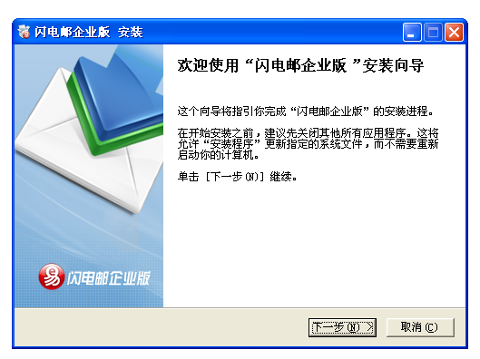
点击下一步进入企业闪电邮许可证协议：
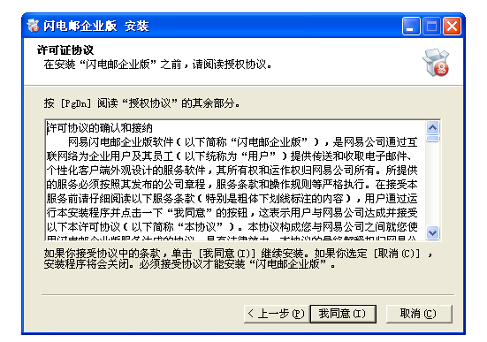
选择企业闪电邮的安装文件夹，点击安装，
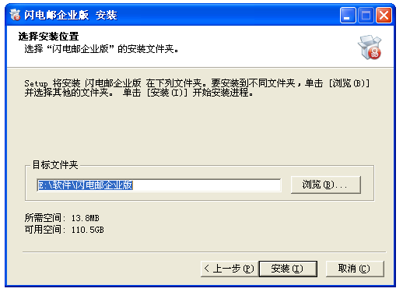

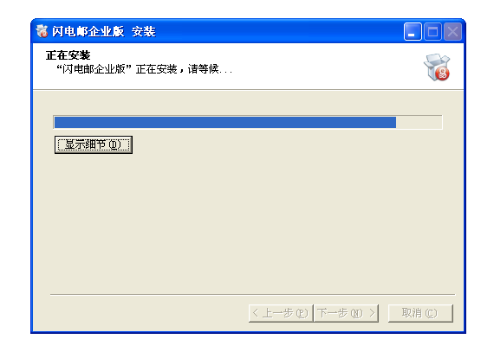

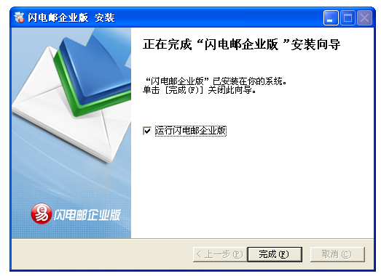
安装完成，进入企业闪电邮的设置。

设置向导
首先按照您的习惯，选择是否将网易企业闪电邮设置为您的默认邮件客户端（推荐选择“是”）。
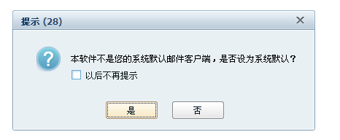
设置完成后，系统会弹出配置向导的页面，提示您企业闪电邮的新功能以及对于网易邮箱的两种使用模式。
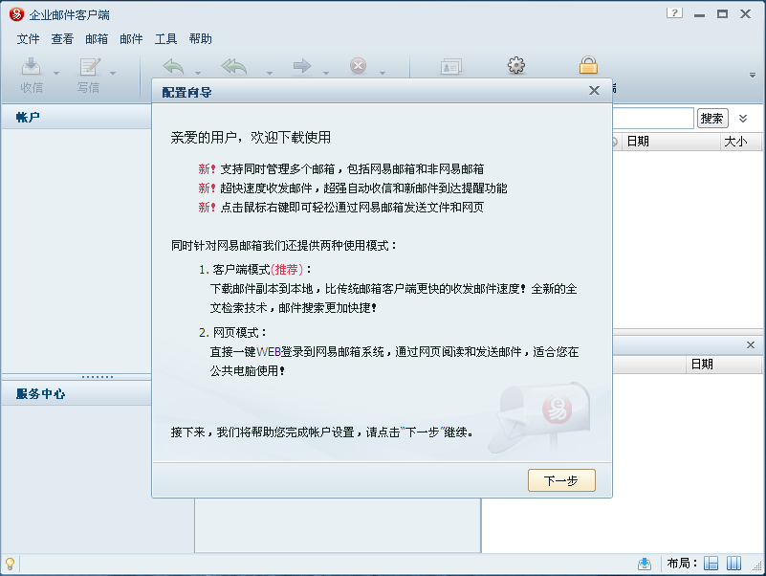

如果您之前安装了其他邮件客户端，系统会提示您是否将其他邮件客户端中的帐户导入到网易企业闪电邮，以帮助您一键管理原先的邮件和通讯录，方便您的操作，保证重要信息不丢失。
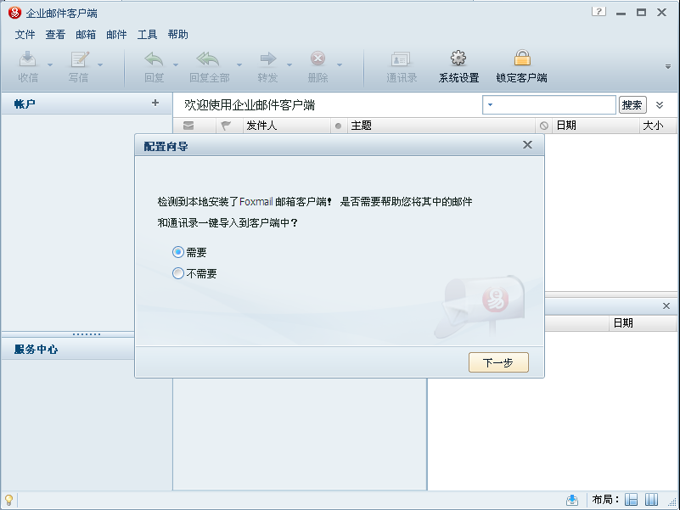

系统将自动检测Foxmail帐户，并从安装目录中导入原先的Foxmail邮箱帐户。
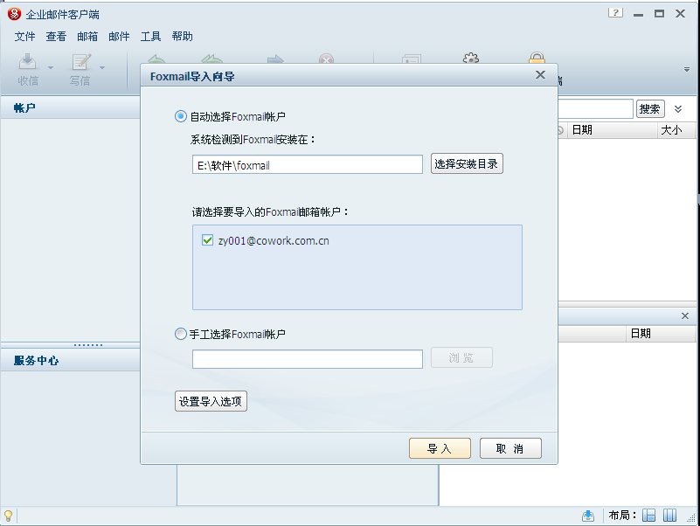

您也可以自行设置导入选项，选择是否要优先导入邮箱帐户以及是否导入通讯录。
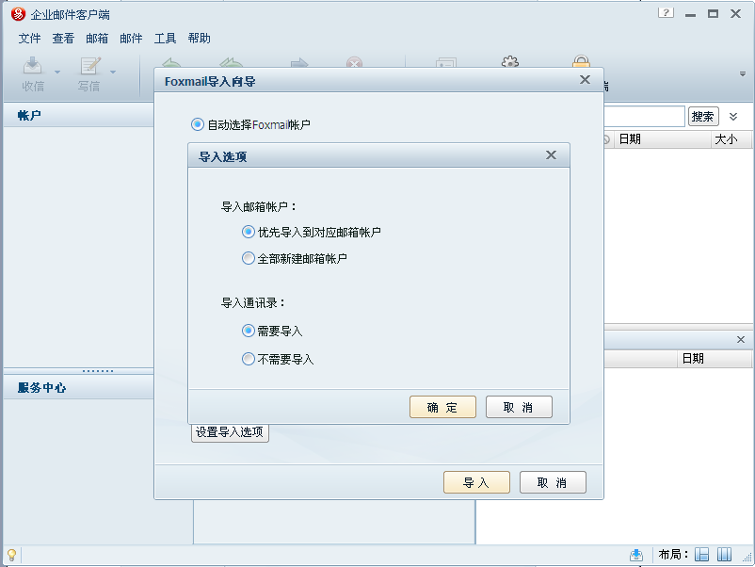

完成后，系统显示导入成功，并且提示用户如何继续添加其他帐户。
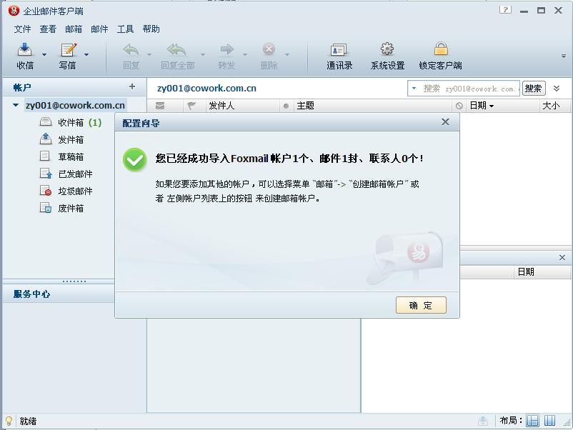

接下来，企业闪电邮客户端将为您自动收取邮件。
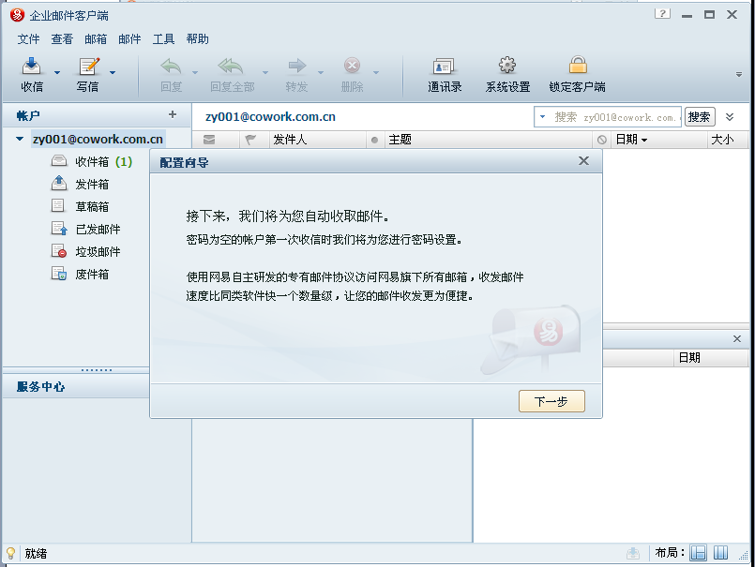

输入帐户的密码后，进入企业闪电邮客户端，系统将完成收信过程。
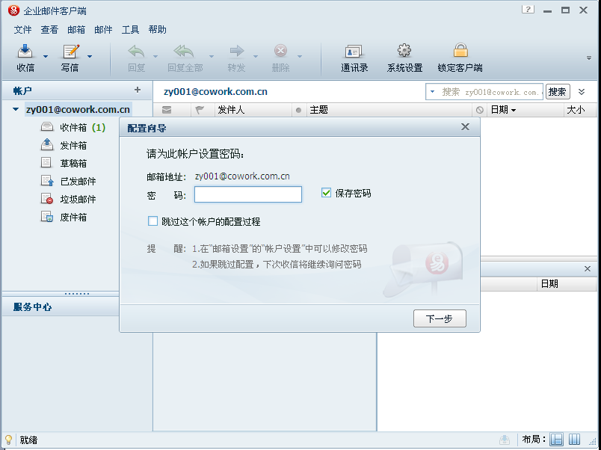

配置向导完成，您可以开始体验企业闪电邮了。
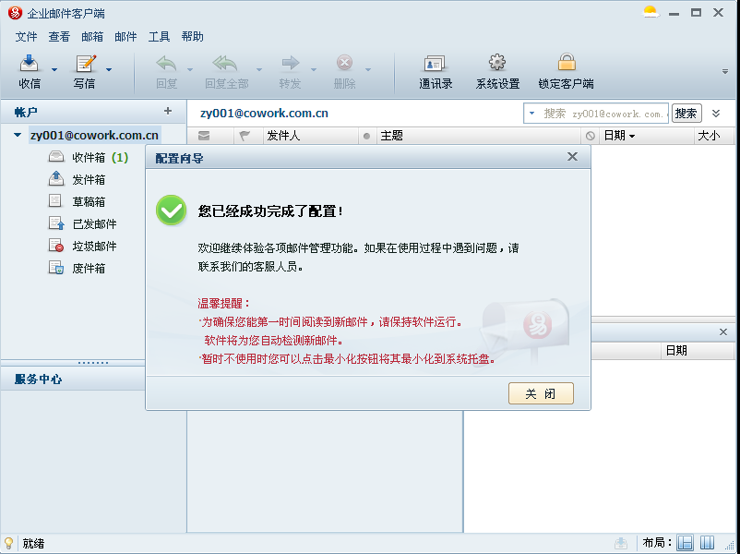

使用企业闪电邮

帐户管理

创建账户
登入企业闪电邮主界面后，您可以在【邮箱】菜单下的【新建邮箱帐户】或者点击【帐户】右边的“+”来建立您其他多个邮箱帐户。您可以输入您的任一网易邮箱或其他诸如QQ邮箱、GMAIL、SINA邮箱等等支持POP3协议或IMAP4协议的邮箱，进行帐户创建。
第一步：输入邮箱地址和密码，点击下一步。
系统将自动判断是网易邮箱还是其他邮箱，网易邮箱进入创建绿色通道（通过网易闪电邮自主开发的专有协议进行创建），其他邮箱进入一般创建通道。
第二步：创建邮箱
企业邮帐户：强烈推荐使用网易专有协议。
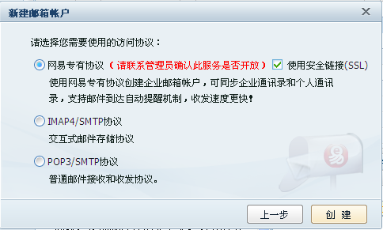
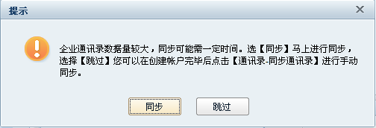

下一步进入邮件收取设置，您可以自定义收取邮件的数量、类别以及收信时间间隔。
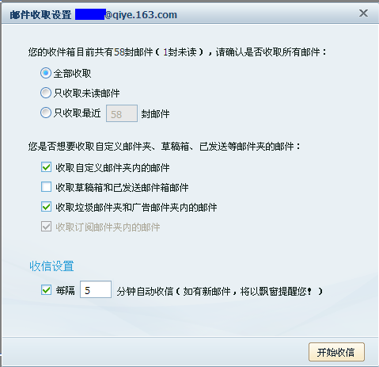
网易邮箱（包括163、126、yeah.net免费邮和vip、188收费邮箱）：您将进入创建模式选择界面，推荐您选择客户端模式，选择后点击【创建】即完成。
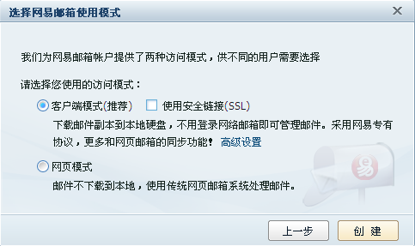
其他邮箱（QQ邮箱、GMAIL、SINA邮箱、其他企业邮箱等）：您将自动进入邮箱帐户的接收服务器和发送服务器设置界面，填写完成即完成创建。
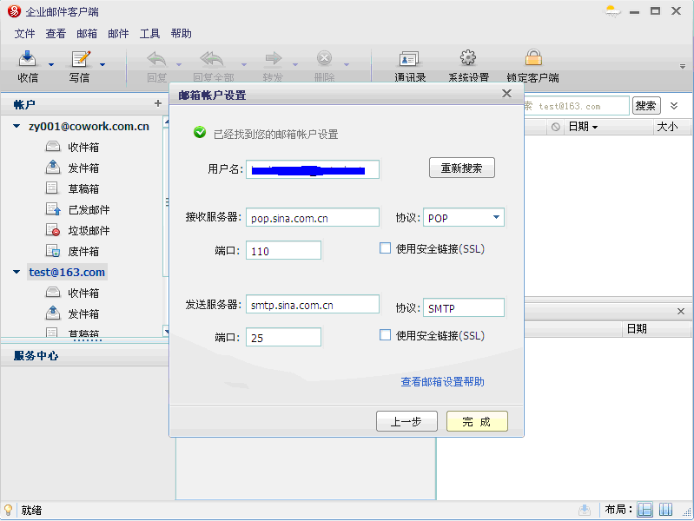
注：
（1）进入该页面时，企业闪电邮将自动搜索适合您的邮箱设置。
（2）当您的邮箱既可以用IMAP4协议创建又可以用POP3协议创建时，我们将优先提示您使用POP3协议，您可以根据自身对使用的邮箱的了解和需求，选择您需要使用的协议进行创建。
（3）某些特殊邮箱可能无法搜索到设置，或者搜索到的设置出现偏差而无法正常收发信，您可以查阅以下帮助http://fm.163.com/help.html#cls=first&act=1。

各类邮箱创建流程查阅
在您创建帐户过程中，企业闪电邮系统将为您自动搜索和匹配POP3/IMAP4/SMTP服务器，但由于某些邮箱设置特殊或者未有涵盖，搜索结果仅供参考。
您可以按照企业闪电邮搜索结果进行设置，如设置后不能顺利收发邮件，请查找以下《部分特殊设置邮箱列表》。

《部分特殊设置邮箱列表》

1、如何在企业闪电邮设置“网易域名邮箱”？
第一步：输入邮箱地址和密码，点击“下一步”进入服务器设置界面。
第二步：
（1）输入POP3帐户——此处请填写您完整的邮箱地址。
（2）POP3服务器请输入pop.ym.163.com，默认端口110；SMTP服务器请输入smtp.ym.163.com，默认端口25；点击“完成”。

2、如何在企业闪电邮设置“尚易企业邮箱”？
第一步：输入邮箱地址和密码，点击“下一步”进入服务器设置界面。
第二步：
（1）输入POP3帐户——此处请填写您完整的邮箱地址。
（2）POP3服务器请输入pop.corpease.net；SMTP服务器请输入smtp.corpease.net；端口不变，点击“完成”。

3、如何在企业闪电邮设置“QQ邮箱”和“SINA邮箱”？
http://fm.163.com/bbs/viewthread.php?tid=210&extra=page%3D1

4、如何在企业闪电邮设置“yahoo.cn”和“yahoo.com.cn”邮箱？
http://fm.163.com/bbs/viewthread.php?tid=820&extra=page%3D1

5、如何在企业闪电邮设置“gmail”和“hotmail”？
第一步：输入邮箱地址和密码，点击“下一步”进入服务器设置界面。
第二步：按照闪电邮系统给定的搜索结果直接点击“完成”即可。（gmail的POP3帐户只有邮箱地址前面部分，hotmail的是完整的邮箱地址，闪电邮已为您自动设定，请勿进行改动）。
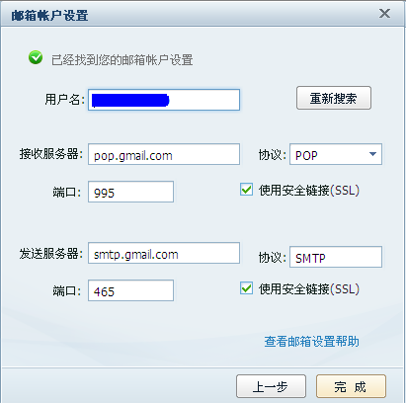

6、如何在企业闪电邮设置“新浪企业邮箱”？
第一步：输入邮箱地址和密码，点击“下一步”进入服务器设置界面。
第二步：
（1）输入POP3帐户——此处请填写您完整的邮箱地址。
（2）POP3服务器请输入pop3.sina.net；SMTP服务器请输入smtp.sina.net；点击“完成”。

7、如何在企业闪电邮设置“21cn”免费邮、企业邮？
A、免费邮（21cn.com）：请输入邮箱地址、密码，按照闪电邮系统搜索结果点击“完成”即可。
B、企业邮：
（1）输入邮箱地址和密码，点击“下一步”进入服务器设置界面。
（2）输入POP3帐户——您完整的邮箱地址；POP3服务器——pop-ent.21cn.com；SMTP服务器——smtp-ent.21cn.com；点击完成。

8、如何在企业闪电邮设置google企业邮箱？
第一步：输入邮箱地址和密码，点击“下一步”进入服务器设置界面。
第二步：
（1）输入POP3帐户——此处请填写您完整的邮箱地址。
（2）POP3服务器请输入pop.gmail.com；SMTP服务器请输入smtp.gmail.com。如果你的邮件收发需要采用SSL加密，那就勾选上使用安全链接（SSL），请注意POP3端口995，SMTP端口465。

9、如何在企业闪电邮设置X64mail@35反垃圾邮件系统？
第一步：输入邮箱地址和密码，点击“下一步”进入服务器设置界面。
第二步：
（1）输入POP3帐户——此处请填写您完整的邮箱地址。
（2）POP3服务器请输入mail.acpamail.com；SMTP服务器请输入mail.acpamail.com。如果你的邮件收发需要采用SSL加密，那就勾选上使用安全链接（SSL）。

主帐号管理
主帐户设置：
默认用户的第一个网易邮箱帐户为主帐户，如果没有建立网易邮箱帐户则没有主帐户。
主帐户在企业闪电邮主界面帐户列表“套蓝”显示，您可以在每个网易邮箱帐户右键菜单的“设置为主帐户”把另一个网易邮箱帐户设置为主帐户以替代当前主帐户。
主帐户功能：
1、右键写信时默认使用的帐户。
2、锁定密码时可采用设为锁定口令的帐户
3、服务中心各项服务默认绑定的帐户。比如当前主帐户为test2@qiye.163.com，在服务中心使用贺卡服务发送贺卡时，采用的邮箱即是test2@qiye.163.com。

邮件夹管理
每个帐户下包括收件箱、发件箱、草稿箱、已发邮件、垃圾邮件、废件箱六个邮件。也可以根据需要，在帐户下创建多个自定义邮件夹。
收件箱：保存所有收到的邮件。
发件箱：保存正在发送邮件与发送失败的邮件。
草稿箱：编辑邮件时若遇到某些因素导致退出客户端，邮件会自动保存到草稿箱。另外您也可以通过保存草稿按钮，主动将邮件保存到草稿箱。
已发邮件：保存已经发送的邮件
垃圾邮件：保存被反垃圾系统判定为垃圾的邮件
废件箱：保存执行删除操作的邮件
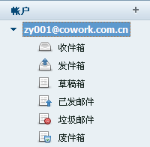

归档
为了避免您的邮件累计过多，影响正常使用，我们为您提供了邮件归档功能。
通过邮件夹的右键菜单，您可以设置某个时间前或某个时间段的归档，归档后，您的历史邮件将会转移到新建的归档文件夹中。
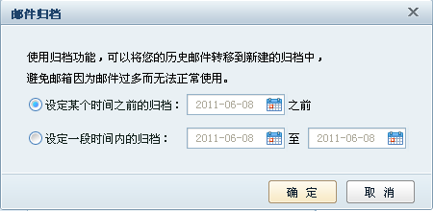

收发邮件

收取邮件
点击工具栏上的“收信”按钮，开始收取当前选中邮箱帐户的邮件。
POP协议邮箱和网易专有协议邮箱默认收取整封邮件；IMAP协议默认只收取邮件标题等内容，点击邮件阅读时才会收取邮件正文（可以选中帐户下邮件夹—同步设置，修改为默认收取整封邮件）。
您可以在某帐户的邮箱设置中设置自动定时收取邮件：网易专有协议采用Pushmail，邮件到达即时提醒因此不需设置收信间隔时间；IMAP协议在点击邮件夹的时候也会促发收信。收取完成后屏幕右下角会自动弹出飘窗提示收取邮件的相关信息。
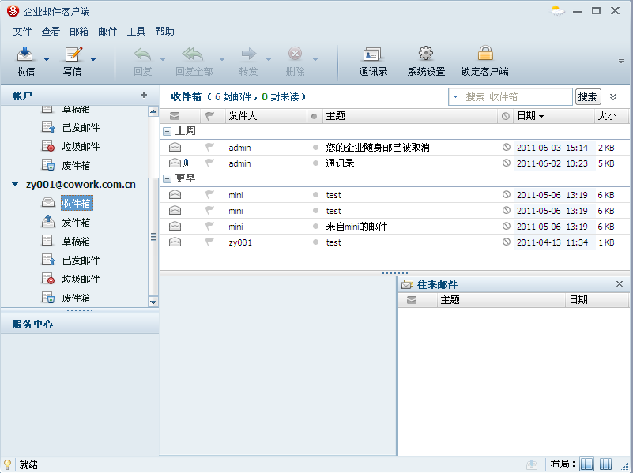

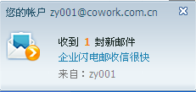

阅读邮件
可以在主窗口邮件阅读区或新邮件阅读窗口阅读新邮件，阅读时，可以根据邮件的特征选择纯文本或Html方式阅读，您也可以选择适当的邮件编码以阅读来自不同国家和地区的邮件。
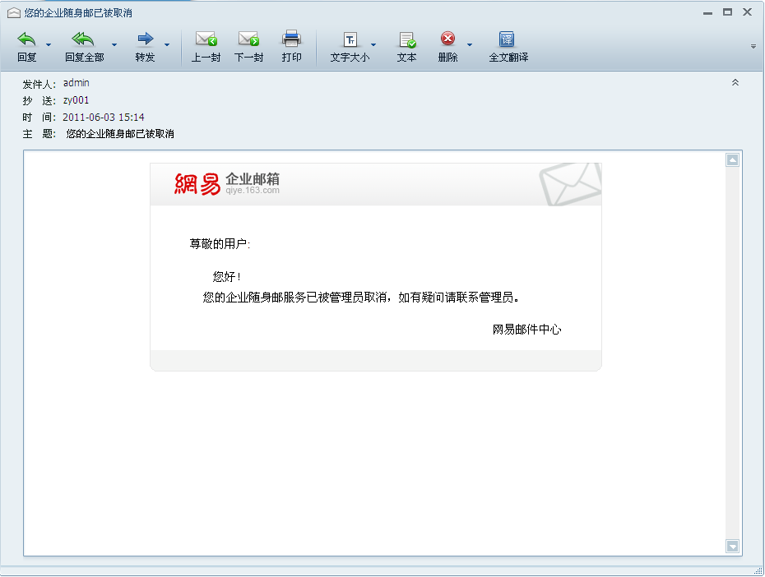

回复、转发邮件
选中目标邮件后，可以通过邮件正文下的“回复”、“转发”按钮或按钮工具条上的相应按钮执行邮件的回复或转发：
回复：
阅读完邮件，您可以回复给发件人，也可以回复给邮件的发件人以及所有收件人。回复时，“收件人”中将自动填入对方邮件的回复地址，邮件编辑窗口中包含了原邮件内容，如不需要，可以将其删除。
转发：
邮件可以转发给其他人，转发的邮件内容默认与原邮件相同，主题处会标有转发标记，您也可以编辑修改邮件内容，以适合转发的需要。

撰写邮件
单击工具条上的“写信”按钮，打开写邮件窗口，在这里可以编辑邮件和发送邮件。
收件人：
填写该邮件接收人的邮件地址。如果需要将邮件同时发送给多人，可以用“,”或“；”号分隔多个邮件地址。
抄送人：
填写需要抄送联系人的邮件地址，邮件将抄送给这些联系人。收信时，每个收件人也可以看到所抄送的对象。
密送人：
填写需要密送联系人的邮件地址，邮件将密送给这些联系人。收信时，收件人和抄送人将无法看到密送对象。
发信选项：
提供紧急邮件、已读回执功能，紧急邮件发送时，将带上紧急邮件标记。勾选已读回执，收信时，会提示收件人确认邮件已读。
附件：
可以通过附件按钮添加一个或多个附件。附件的个数和大小没有限制，但每个邮箱都有各自的附件容量，如果您添加了超过接收方邮箱最大附件容量的附件，邮件很可能将发送失败。您也可以在网页中或在桌面上右键文件选择“通过网易闪电邮”发送，我们将为您自动添加这个文件作为附件。
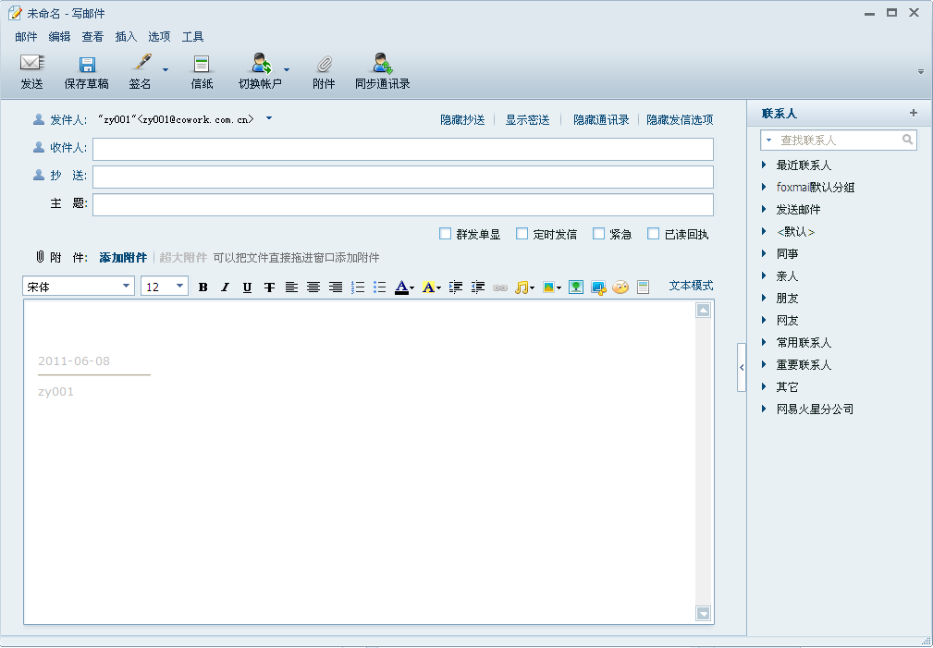

发送邮件
邮件编辑完成后点击工具条上的“发送”按钮，发送邮件。因网络或服务器原因而未发送成功的邮件会保存在发件箱中，可在发件箱中再次发送。收到的邮件也可以选择作为附件转发，选择作为附件转发某邮件后，该邮件会在转发的邮件中自动生成为附件形式。

新邮件提示条
为了方便您阅读新邮件，我们还推出了简小的新邮件提示条，您可以最小化企业闪电邮，通过新邮件提示条及时的查阅最新收取的邮件。

信纸
企业闪电邮为您提供了个性化的信纸功能，写信时，您可以根据自己的情感选择各种各样精致的信纸。

签名
企业闪电邮支持普通文本及Html形式的签名，您可以根据自己的喜好设置图文并茂的签名。
签名设置通道：1.写信时通过签名功能直接设定；2.通过邮箱设置中的信纸与签名标签页选择或创建。
您还可以为不同的帐户设置默认的邮箱签名，设置后，每次写信时将自动为您在邮件末尾插入该帐户默认签名。

邮件操作

标记邮件
每封邮件可以设置一种或多种邮件标签，不同的邮件标签对应邮件中的不同标记。
已读/未读标签：可将邮件设置为已读、未读。
紧急性标签：可将邮件设置为紧急、普通或缓慢邮件。
分类标签：可将邮件设置为重要邮件、公司邮件、业务邮件、咨询邮件、亲友邮件、同学邮件、休闲邮件、趣味邮件、一般邮件，每种不同的分类，对应一种颜色，可以在邮件列表中醒目区分。

复制、移动、删除邮件
选中邮件夹中的一个或多个邮件，单击邮件菜单下的“复制”“移动”“删除”或者通过选中邮件鼠标右键“复制”“移动”“删除”，即可以将邮件复制、移动到各邮件夹，也可以执行删除、彻底删除等操作。
您还可以直接拖曳邮件到其他邮件夹（目前只限于同一帐户下的拖曳移动）。

导入、导出邮件
通过导入邮件，您可以将本地其他邮箱客户端已经接收的邮件导入到企业闪电邮，同样，您也可以导出邮件，对重要邮件进行备份。

邮件排序
单击主窗口邮件列表框顶部的列标题栏，可对邮件列表进行重排序。您可以根据自己的需要，按照已读/未读、邮件标记、收件人、主题、日期、邮件大小等不同方式进行排序。

邮件设置

帐户设置
点击“邮箱菜单—邮箱设置”或右键“邮箱帐户选择邮箱设置”，可对邮箱帐户进行各项帐户相关的设置。
邮箱帐户属性设置是针对各个帐户的，如果有不止一个邮箱帐户，请分别设置。
帐户设置——POP3邮箱帐户设置
创建帐户时使用POP3协议进行创建的帐户，可以设置邮箱帐户名、邮箱地址、密码、回复邮件地址、邮件收发服务器。
注意：
（1）POP3邮箱的服务器等信息在创建帐户过程中，企业闪电邮会帮助自动搜索，如果某些邮箱搜索无结果或者设置好以后收发信有问题（可能是搜索结果存在误差），您可以网上搜索您使用邮箱的服务器或者来信查询。
（2）填写了回复邮件地址后，本邮箱帐户所发送的邮件，对方回复时都会回复到这里设置的回复邮件地址中。
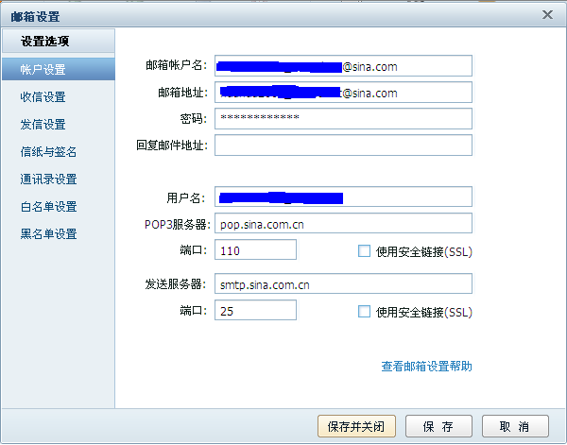

帐户设置——IMAP邮箱帐户设置
创建帐户时使用IMAP4协议进行创建的帐户，可以设置邮箱帐户名、邮箱地址、密码、回复邮件地址、邮件收发服务器。
注意：服务器会自动搜索匹配同POP3协议帐户，我们尽量为您查找对应的服务器。
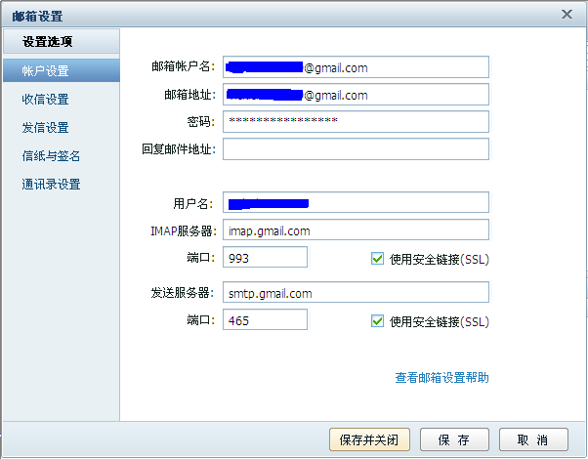

帐户设置——网易邮箱专有协议帐户设置
网易邮箱专有协议创建的帐户的“邮箱设置”下的“帐户设置”， 已为您确认好收发邮件服务器。只需设置帐户名、邮箱地址、密码和回复邮件地址。
另外，网易邮箱专有协议帐户有一系列与网页邮箱同步的功能，在此界面可以设置信件处理时的同步功能。
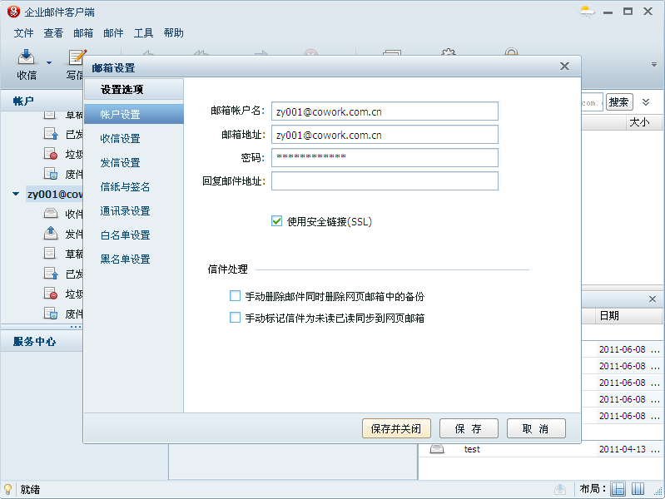

收信设置
设置该帐户收信情况的选项，您可以根据自己的需要进行设置，得到不同的收信体验。
收信设置——POP3协议帐户：
（1）勾选“下一次收信，重新收取以往没有收取的邮件”后收信，可以收下第一次收信时没有选择收取的邮件。
（2）可根据自己需要设置自动收信间隔时间；可选择是否在服务器保留备份——企业闪电邮默认在邮件服务器上保留备份，如果您需要定期从服务器上删除备份，可以把勾选去掉或者勾选在n天后删除，届时您的邮件将从服务器删除，也即网页邮箱中将不存有邮件（此操作需谨慎）。
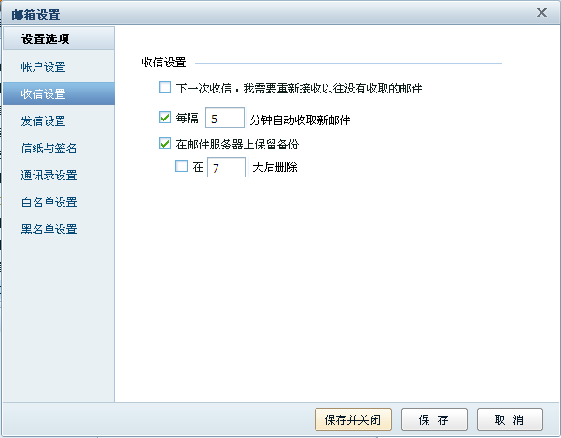

收信设置——IMAP4协议帐户：
（1）由于IMAP协议是和服务器同步的，因此无需设置收剩余邮件和服务器保留备份。
（2）和POP3协议一样可根据自己需要设置自动收信间隔时间。
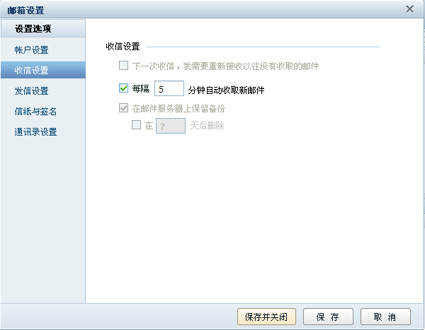

收信设置——网易邮箱专有协议帐户：
网易邮箱专有协议除了拥有一般邮箱的收信设置外，还特别增加有一些特殊设置：
（1）可以设置收取邮件时只收取未读邮件；
（2）可以设置是否收取自定义邮件夹、垃圾和广告邮件、草稿箱和已发送邮件箱的邮件等（自定义邮件夹的邮件暂时会被收到收件箱、需在闪电邮中设置过滤器过滤到自定义邮件夹）。
（3）网易专有协议支持pushmail，邮件即到即收，不需进行收信间隔设置，为您实现第一时间收信。
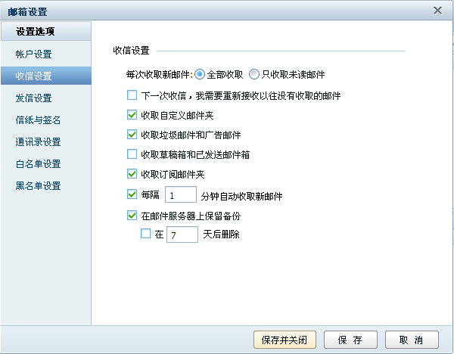

发信设置
发信设置——POP3协议帐户：
发信时可设置发信人署名，您的署名将显示在您发出信件的发件人中。
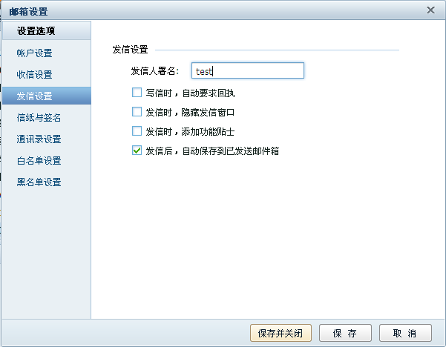

发信设置——IMAP4协议帐户：
IMAP4协议已发送邮件由映射决定，因此在设置中无此项。
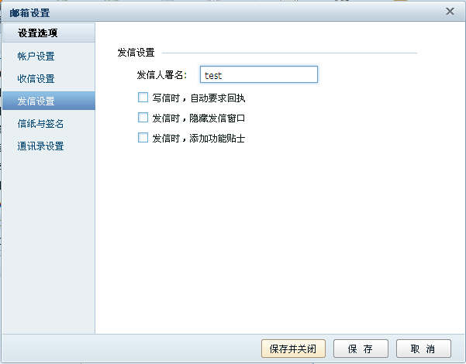

发信设置——网易邮箱专有协议帐户：
网易专有协议已发送邮件可同步保存到网页。
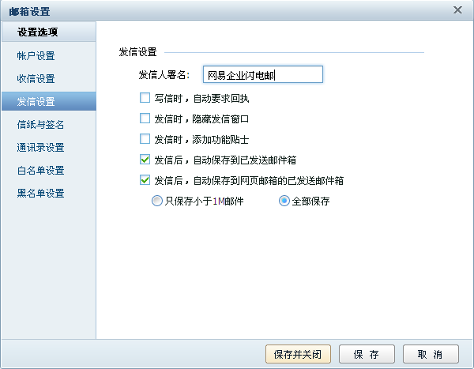

信纸与签名
邮箱设置中的信纸与签名设置，可以为某个邮箱设置这个邮箱默认的信纸和默认的签名，这样，写信的时候，默认信纸和默认签名将被自动插入。
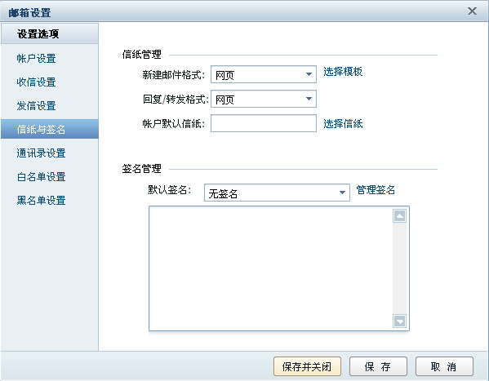

通讯录设置
企业闪电邮默认会把您收信的来信发件人和发信的收件人添加到您该邮箱帐户下的私有通讯录—默认分组。您可以在这里设置添加到其余分组，分组需要您自己在通讯录设置管理。
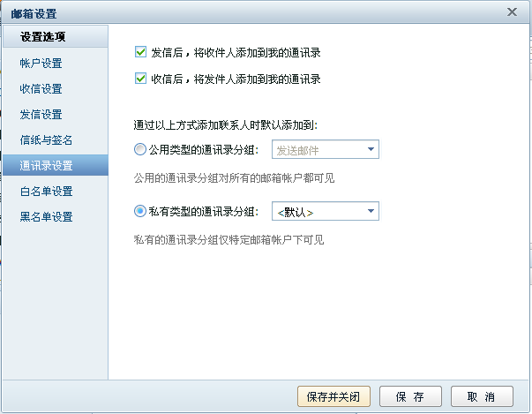

其他设置
如果您不信任一个地址或一个域，您希望完全不提示您就拒收来自这个地址或域的邮件，那么，您可以选择将它添加到黑名单。
同样，如果您信任一个地址或一个域，您可以选择将它添加到白名单。
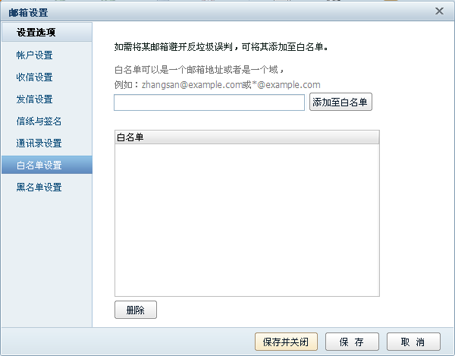

通讯录

导入、导出、合并联系人
导入、导出联系人：
企业闪电邮可以快速获取批量的外部地址，也可以输出或者转移企业闪电邮的联系人通讯录。
目前我们支持多类主流客户端软件联系人地址的导入，和WAB、CSV文件的导入；也支持WAB、CSV文件的导出。
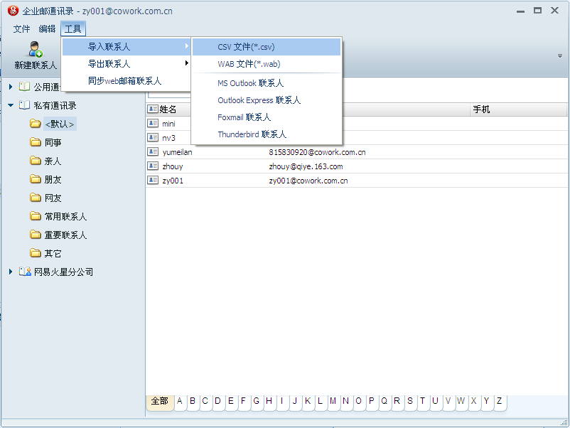

网易邮箱同步web邮箱联系人：
网易邮箱可以通过同步web邮箱联系人把网页邮箱中的联系人和分组导入到本地。
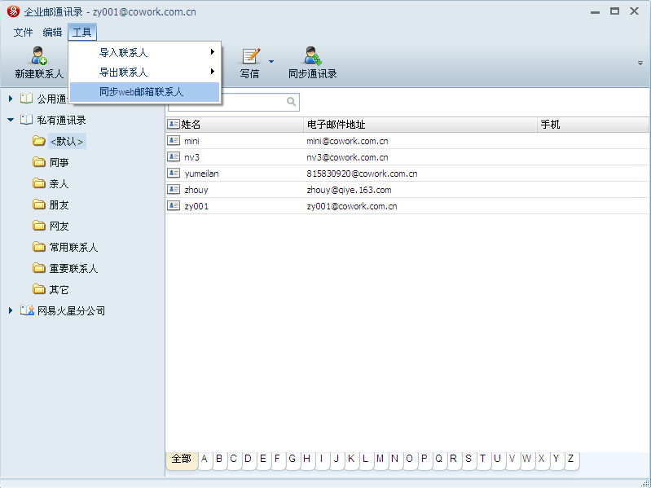

编辑联系人
通讯录中的信息是以联系人卡片形式存在的，在卡片中记录了联系人姓名、手机、邮件地址等一些与联系人相关的信息。
选中“基本”选项页，在这里输入联系人的姓名、邮件地址等信息。
选中其他标签页，您可以为联系人添加更为详细的备注信息。
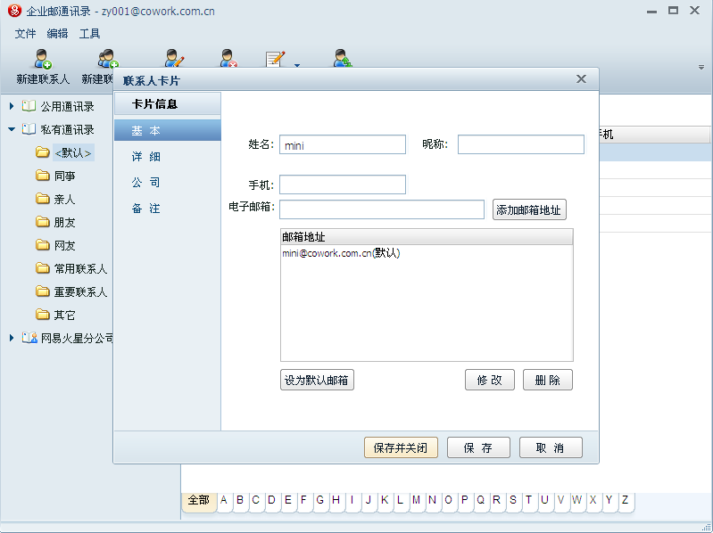

复制、移动、删除联系人
选中一个或多个联系人，可以通过右键菜单“复制到”“移动到”或者直接拖动形式将联系人复制、移动到各联系人分组，也可以删除联系人。

联系人快捷栏
写信窗口右侧提供了带有“联系人搜索功能”的联系人快捷栏，可以快速添加联系人到收件人、抄送人等。

新建联系人组
联系人组分为公用联系人组和私有联系人组。
公用联系人组：
在公用通讯录下的分组。这个类型的联系人分组，在每个邮箱帐户下都可见，您可以新建公用联系人组，把相应需要各个帐户都看到的联系人移动到这里。
私有联系人组：
在私有通讯录下的分组。私有联系人组是指每个邮箱帐户单独拥有的名下的通讯录分组，只有当您选中某个邮箱帐户才会显示这个邮箱帐户下对应的私有通讯录和私有联系人分组。私有联系人组中 有一个【默认】分组，您在该帐户收信时的发件人和发信时的收件人都将自动被添加到该【默认】分组中。
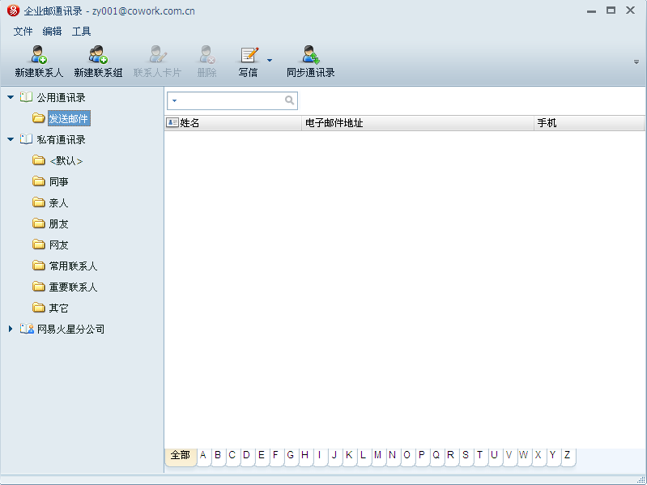

搜索

快速搜索
主窗口邮件列表提供了邮件的快速搜索，您可以直接通过搜索框检索邮件的全文、发件人、收件人和主题，您也可以点开搜索下拉区域，选择更多的邮件搜索项。搜索的结果将会呈现在邮件列表中。
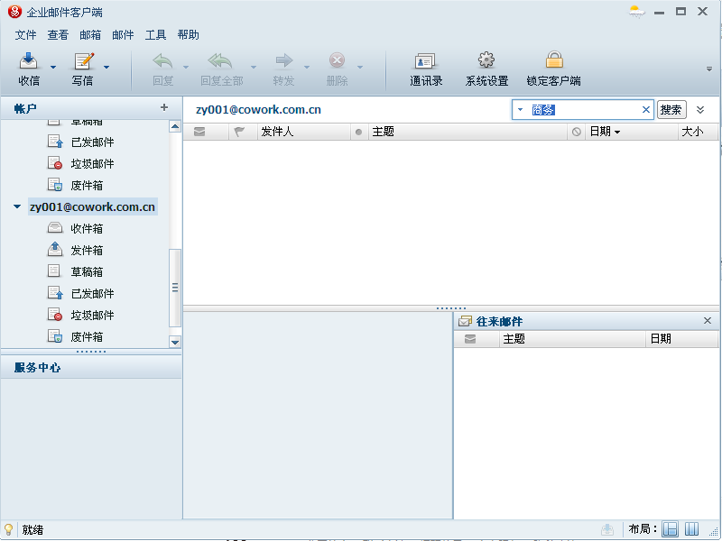

高级搜索
通过点击工具栏的高级搜索按钮或使用热键Ctrl+Shift+S，可以弹出高级搜索界面，您可以更方便的定制自己所需要的搜索。
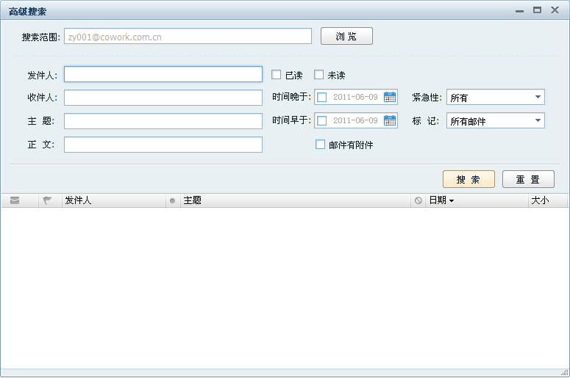

系统设置

常规设置
企业闪电邮启动：
可设置系统启动后是否自动启动企业闪电邮，可设置启动企业闪电邮后是否自动接收所有邮箱的邮件；可设置企业闪电邮为默认邮件客户端等。
企业闪电邮退出：
可设置在退出企业闪电邮时是否出现提示框，可设置退出时检测未发送邮件和清空垃圾邮件箱等。
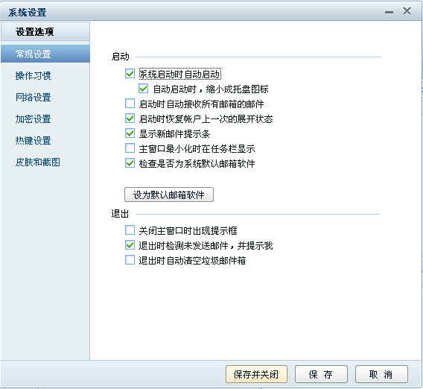

操作习惯
写信操作习惯设置：
可设置写信时的默认字体和大小，回复、转发邮件的标题格式等。
收信操作习惯设置：
可设置邮件到达时的提示方式，邮件中联系人的显示是否和自己设置的通讯录名称相匹配等。
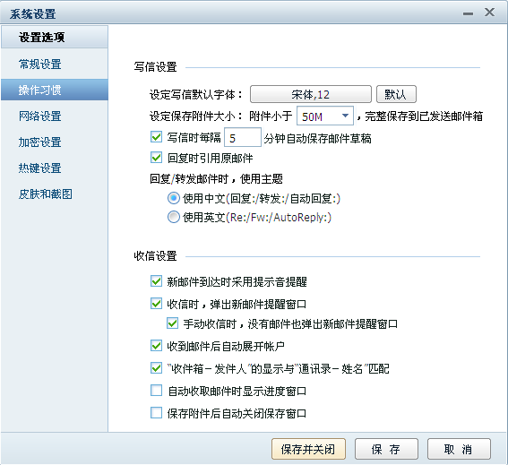

网络设置
网络设置：可以在网络设置中设置您所需使用的代理，网络环境等。
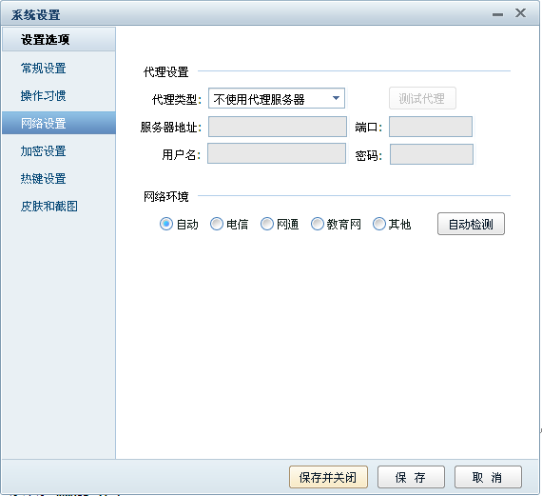

加密设置
加密设置：
在加密设置界面可以设定和更改加密的口令，口令设定后点击主界面工具栏的【锁定按钮】上锁。
您也可以在还没设置口令前，直接点击主界面工具栏的【锁定按钮】，在弹出框内直接输入设定口令进行锁定，届时口令将同时保存至加密设置界面。
加密设置界面可以把口令清空，则点击锁定按钮不会进行锁定，而是弹出锁定设置框。
如何取回锁定密码？
- 主帐户密码为加密口令：
如果在解锁界面提示您“您已设置以下主帐号密码为锁定口令，企业闪电邮主帐号xxxxxx”，则说明您在加密设置时，勾选了“使用默认主帐户密码作为口令”。这时候，只需输入解锁界面上告诉你的帐号的登录密码即可解锁。
2、自行输入的加密口令：
如果您的解锁界面非（1）所述，则您的加密口令为自行输入。请您找到企业闪电邮的安装目录（可以通过选中快捷方式—右键属性—查找目标，找到安装目录），将企业闪电邮安装目录下的“NxMail.cfg”文件作为邮件附件，发送到我们的客服邮箱mailclient@188.com，并且附上您企业闪电邮中的一个邮箱帐户地址信息，我们收到后，将及时为您解锁。
附：企业闪电邮默认安装路径：C:\Program Files\Netease\网易企业闪电邮。
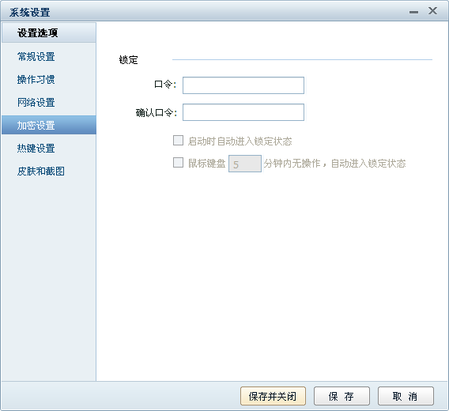

热键设置
热键设置：可设置提取主窗口的快捷键。

皮肤和截图
皮肤和截图：可单击选择喜欢的皮肤进行更换，可设置截图时是否隐藏当前窗口。
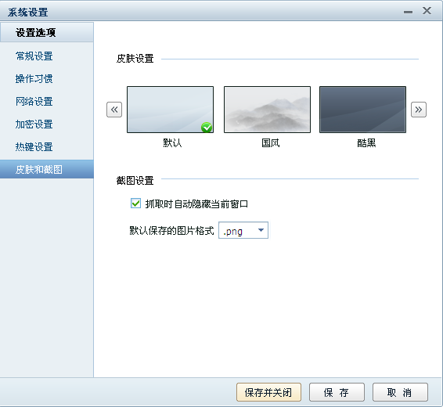

问题反馈
为了更好的优化企业闪电邮，让大家获得最佳的产品体验，我们特意设立了用户反馈论坛与反馈信箱。
您可以链接到http://fm.163.com/bbs/或通过邮件反馈，或向客服邮箱MailClient@188.com发送邮件来提出您对企业闪电邮的意见、建议或问题，我们的客服会在第一时间为大家解答。

错误查询
错误码 错误码所指错误
201 URS验证成功，发生异常未进行Coremail登录操作。
211 Coremail登录成功，处理返回信息时出现异常。
321 加密串解密超时。
400 URS验证参数缺失，具体参看返回信息。
401 URS验证参数格式错误，具体参看返回信息。
404 URS验证，连接URS验证服务器失败。
409 URS验证，其他错误。
410 Coremail登录，参数缺失。
413 Coremail登录，session超时，可能为NTES_SESS或是type参数。
414 Coremail登录，连接Coremail登录服务器失败。
417 Coremail登录，用户状态错误。
419 Coremail登录，其他错误。
500 尚未支持的域名
503 服务器异常
510 网络异常(http请求的响应码不是OK或者Accepted)

